
REPUBLIKA E SHQIPERISE
AUTORITETI KONTRAKTOR
BASHKIA PATOS
Adresa : Lagja “Naftëtari”,Rruga Unaza
Formulari Nr. 3 Date 14/04/2016

FTESË PËR OFERTË
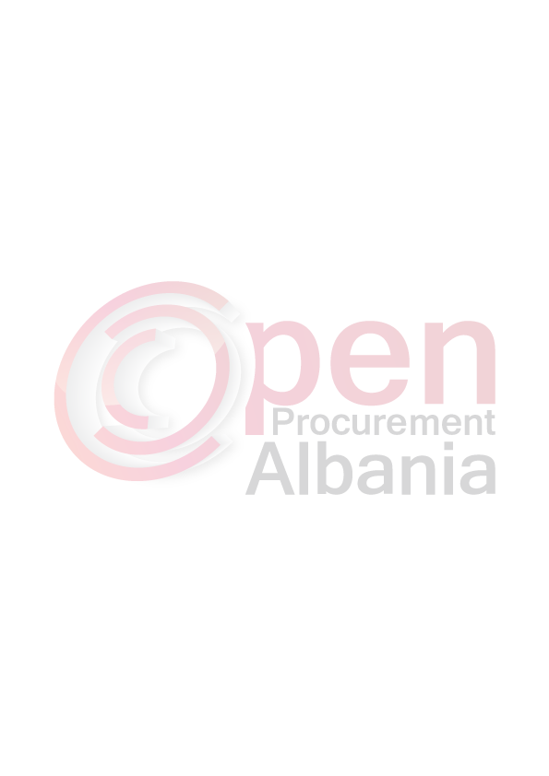
Emri dhe adresa e Autoritetit Kontraktor
Emri :Bashkia Patos
Adresa :Lagjja Naftetari,rruga Unaza
Tel/Fax: 069 29 72 011
Adresa e Internetit: www.bashkiapatos.gov.al, danielakukaj@gmail.com

Autoriteti kontraktor do të zhvillojë procedurën e prokurimit me vlerë të vogël me fond limit 384,500(treqind e tetedhjete e kater mije e peseqind)leke pa TVSH me objekt:“Blerje baze materiale per PMZH”

Data e zhvillimit do të jetë 15/04/2016 ora 14:20 në adresën www.app.gov.al

Jeni të lutur të paraqisni ofertën tuaj për këtë objekt prokurimi me këto të dhëna (specifikimet teknike të mallit/shërbimit/punës):

Nr | Emertimi i mallit | Njesia | Sasia
1. | Tub hidranti d=70 | cope | 2
2. | Tub hidranti d=50 | cope | 4
3. | Kasete emergjence e kompletuar | cope | 1
4. | Ap 3-sh Aspirator | cope | 1
5. | Doreza antizjarr | cope | 5
6. | Kepuce anti zjarr | cope | 5
7. | Kuti e ndihmes se shpejte (e kompletuar) | cope | 1
8. | Litar shpetimi | cope | 1
9. | Shkalle 20m lartesi | cope | 1
10. | Zvogelues (50-70) | cope | 4
11. | Degezues uji | cope | 1
12. | Fikse dore 6 litra | cope | 5
13. | Fikse dore 12 litra | cope | 5
14. | Kokorre zjarrduruese | cope | 5
15. | Jelek anti zjarr | cope | 5
16. | Telefon fiks | cope | 1

Operatori ekonomik i renditur i pari, përpara se të shpallet fitues, duhet të dorëzojë pranë autoritetit kontraktor (në rastet kur kërkohet), dokumentet si më poshtë:

- NIPT-in-Certifikate rregjistrimi (fotokopje)
- Vertetim banke ne llogarine e subjektit tregtar (jo llogari personale) i cili te permbaje tre elementet: (origjinale)
- Nr. NIPT-i
- Nr. Llogarie ne leke
- IBAN
- Ekstrakt te Rregjistrit (QKR) , duhe te jete per tregetim materiale te ndryshme ndertimi Operatoret te cilet nuk kane fushe te tille veprimi do te s’kualifikohen.
- Kontrate te ngjashme furnizimi/levrimi per mallra te ngjashme me objektin e kesaj procedure deri ne nje vlere jo me pak se 40% të vlerës së fondit limit.
Per vertetimin e furnizimit te ngjashem kërkohet vërtetim i lëshuar nga një ent publik ose/dhe fatura tatimore të shitjes, ku shënohen datat, shumat dhe sasitë e mallrave të furnizuara.
Në rastin e përvojës së mëparshme të realizuar me sektorin privat, si dëshmi pranohen vetëm fatura tatimore të shitjes, ku shënohen datat, shumat dhe sasitë e mallrave të furnizuara

Operatori ekonomik i renditur i pari, duhet të paraqitet pranë autoritetit kontraktor brenda dates 18/04/2016 ora 09:00per konfirmimin e realizimit te procedures dhe sjelljen e dokumentave.

Afati i lëvrimit të mallit/realizimit të shërbimit/punës do të jetë brenda 1 dite kalendarike duke filluar nga dita e dorezimit te dokumentave dhe pranimit te realizimit te procedures.
Autoriteti Kontraktor do te s’kualifikoje kandidatin/ofetuesin edhe pse me oferten e vleresuar te rregullt dhe me cmimin me te ulet, nese nuk do te plotesoje cilesine e mallit. Ne vazhdim kontrata do t’i akordohet ofertuesit vijues ne klasifikimin perfundimtar, i cili do te plotesoje kushtet e vendosura nga Autoriteti Kontraktor.

Në ofertën e tij, ofertuesit duhet të paraqesë të dhënat e plota të personit të kontaktit.

TITULLARI I AUTORITETIT KONTRAKTOR
Rajmonda BALILAJ
_____________________________

